新 书 推 荐

中文书名：《血流成河：大屠杀、被掩盖的真相和有关石油天然气的最惊骇谋杀》
英文书名：BLOOD WILL FLOW: A Massacre, a Cover-Up, and the Murderous Business of Oil and Gas
作 者：Alex Perry
出 版 社：Bonnier
代理公司：Conville & Walsh/ANA/Conor
字 数：80,000词
出版时间：年月
代理地区：中国大陆、台湾
审读资料：电子稿
类 型：非小说
版权已授：加拿大

内容简介：

对一场现代冲突的细致描述，以及讲给全球经济的道德故事。

2021年3月24日，500名ISIS武装分子袭击了莫桑比克最北部的沿海小镇帕尔马。，该镇几乎不具任何战略意义——如果没有城外正建设中的巨型海上气田的话。资金来自道达尔能源和埃克森美孚，各出资美元200亿和300亿，是非洲有史以来最大的投资。

183名男子、妇女和儿童躲在城中一栋小木屋8英尺（2.43米）高的墙后，数百人弃城逃命。而道达尔能源拒绝提供援助。该公司驻地就在几分钟路程之外，由750名士兵和3架武装直升机保卫。一周后，ISIS撤离，帕尔马已有800人死亡或失踪，使帕尔马大屠杀成为石油和天然气150年历史上最耸人听闻的灾难。

时至今日，我们非常清楚人类如何剥削地球能源，以所谓的“生活质量”为人质，威胁我们赖以生存的环境。我们往往忘记了，世界遥远偏僻的一隅，无辜的人们纷纷丧命，这样我们就可以给汽车加油、给家里供暖、打开电灯。以细致的报道和凶猛的文笔，《血流成河》剖析了一场人类早已预言的灾难，讲述了全球经济的道德故事。这本书聚焦于少数几个角色，追溯了是什么把他们聚集在地球另一端一个被遗忘的小镇上，卷入这场暴力冲突。他们关于希望、贪婪、勇气和谋杀意图的故事，为天然气管道另一端的世界提供了一幅毁灭性的画像，在那里，追求数十亿美元奖金的大型企业掀起了一场致命的旋涡，鼓吹不公和战争——在这场漩涡中，我们每个人都是同谋。

作者简介：

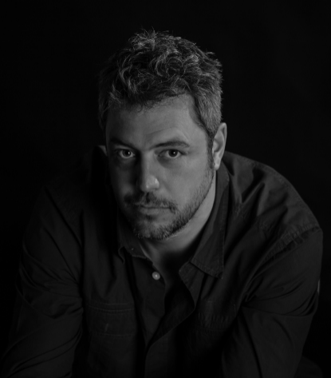
亚历克斯·佩里（Alex Perry）为《纽约客》，《时代》杂志，《新闻周刊》，《每日野兽》和 Roads & Kingdoms 等媒体撰写文章。他出版过几本非虚构书籍和电子书，包括《裂》（The Rift），《生命之血》（Lifeblood）和《从边缘落下》（Falling Off the Edge）。他获得了许多新闻奖，包括亚洲出版商协会，伦敦外国新闻协会和华盛顿越南退伍军人纪念基金的荣誉。他来自费城，与家人生活在伦敦附近。

感谢您的阅读！
请将反馈信息发至：版权负责人
Email：Rights@nurnberg.com.cn
安德鲁·纳伯格联合国际有限公司北京代表处
北京市海淀区中关村大街甲59号中国人民大学文化大厦1705室, 邮编：100872
电话：010-82504106, 传真：010-82504200
公司网址：http://www.nurnberg.com.cn
书目下载：http://www.nurnberg.com.cn/booklist_zh/list.aspx
书讯浏览：http://www.nurnberg.com.cn/book/book.aspx
视频推荐：http://www.nurnberg.com.cn/video/video.aspx
豆瓣小站：http://site.douban.com/110577/
新浪微博：安德鲁纳伯格公司的微博_微博 (weibo.com)
微信订阅号：ANABJ2002

